附件 4-1
毕业设计开题报告表
题目名称 | 基于Django的XSS和CSRF防御系统实现
选题类型 | AXP | 专业 | 计算机科学与技术 | 指导 教师
学生姓名 |  | 学号 | 17111610110 | 班级 | 17计本1
开题报告内容：

一．选题的背景与意义
随着计算机网络得到广泛的普及和发展,网络技术在为人们提供了方便的同时,黑客入侵也不断出现,信息安全事件频频发生,计算机信息安全越来越成为各个国家防止大规模计算机安全事件发生的研究重点。

二．设计目标
基于Django的XSS和CSRF防御系统实现的目标是为了实施跟踪安全信息和安全事件。系统基于BS架构，服务端采用Django框架，主要编写语言为Python3，数据库存储使用MySQL。核心功能安全信息的跟踪、发布、订阅。主要用到requests、xpath等爬虫相关技术。
系统应提供以下基础功能：
1. 查看功能：该模块将显示用户所发布的追踪情况
2. 管理功能：该模块将包含追踪的新增，修改和删除功能。为满足用户使用过程中对于所发内容的管理
3. 防御功能：该模块将包含XSS和CSRF的防御

三．设计思路

3.1系统功能模块
基于Django的XSS和CSRF防御系统主要由初始化模块，XSS防御模块，CSRF防御模块，日志管理模块和中间件接口五个部分组成。而防御系统的重点在于XSS防御模块，因为凡是有XSS安全漏洞的地方，就一定会有CSRF安全漏洞。因此强有力的防御功能是CSRF防御功能正常运行的基本保障。
本操作系统还要链接用户这一使用者，所以本项目系统涉及到两种业务角色，即前台用户和后台管理员。

3.1.1前台功能模块分析
（1）用户信息模块：即用户注册登录，查看和修改个人信息
（2）任务目标信息模块：即添加数据跟踪，发布数据追踪，订阅数据
（3）浏览信息模块：即浏览发布的信息
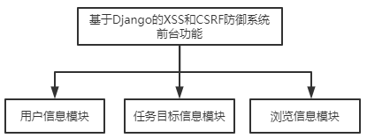
图3-1-1 前台功能模块图

3.1.2 后台功能模块分析
（1）平台信息模块：即管理员登录、查看用户信息、修改用户信息、查看文档信息、删除文档、查看目标信息、删除目标信息；
（2）防御信息模块：即XSS和CSRF的防御
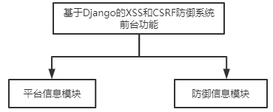
图3-1-2 后台功能模块图

3.3 用例分析

3.3.1 用户用例分析
用户可以在本系统平台上进行登录、注册、跟踪、发布、订阅等，功能如下图3-3-1所示：
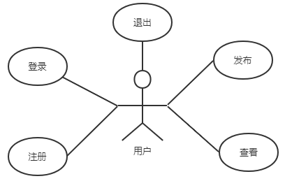
图3-3-1 用户用例图

3.1.1.1注册

使用者：用户
目的：通过注册成为平台的普通用户。
基本事件流：
1）通过浏览器进入本网站的首页。
2）点击登录按钮进入登录页面。
3）点击注册按钮进入注册页面。
4）填写注册信息，填写完成后点击提交。
5）提交失败提示错误信息，返回注册页面时本用例结束。
6）提交成功表示注册成功，返回登录页面时本用例结束。

3.1.1.2.登录

使用者：用户
目的：通过登录进入首页。
基本事件流：
1）用户通过浏览器进入本网站的首页。
2）点击登录按钮进入登录页面。
3）输入用户名、密码和验证码，点击登录。
4）登录失败，提示失败信息，本用例结束。
5）登录成功，页面跳转至首页，本用例结束。

3.1.1.3.退出
使用者：用户
目的：退出系统
基本事件流：
1）用户登录成功后可在任意界面。
2）点击退出按钮，再次点击确定。
3）用户退出系统，返回至系统外部门户首页，本用例结束。
4）点击取消，取消退出，本用例结束。

3.1.1.4.发布
使用者：用户
目的：发布追踪事件
基本事件流：

1)用户登录成功后。

2)在首页/发布信息页面进入。

3)选取关键词进入发布页面，获取信息，本用例结束。

3.1.1.5.查看
使用者：用户
目的：根据之前发布的追踪进行查看
基本事件流：
1)登录成功后。
2)点击发布－＞已发布－＞查看
3)显示追踪情况

3.3.2 平台用例分析
管理员可以在本系统平台上进行登录、退出、查看、追踪、管理等，功能如下图3-3-2所示
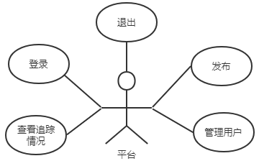
图3-3-2 平台用例图

3.3.2.1登录
使用者：平台
目的：通过登录进入首页
基本事件流：
1）后台老师通过浏览器进入本网站的首页。
2）点击登录按钮进入登录页面。
3）输入用户名、密码和验证码，点击登录。
4）登录失败，提示失败信息，本用例结束。
5）登录成功，页面跳转至首页，本用例结束。

3.3.2.2退出
使用者：平台
目的：退出系统
基本事件流：
1）用户登录成功后可在任意界面。
2）点击退出按钮，再次点击确定。
3）用户退出系统，返回至系统外部门户首页，本用例结束。
4）点击取消，取消退出，本用例结束。

3.3.2.3查看追踪情况
使用者：平台
目的：查看追踪情况
基本事件流：

1）用户登录成功后。

2）在首页/追踪统计信息页面点击。

3）选取关键词进入追踪统计信息页面，获取信息，可导出excel，本用例结束。

3.3.2.4.查看发布内容
使用者：平台
目的：查看发布内容
基本事件流：

1）登录成功后。

2）点击发布。
3）点击进入出现发布统计界面。

3.3.2.5用户管理
使用者：平台
目的：管理用户
基本事件流：

1)登录成功后。

2)点击用户->用户管理。
3）查看到用户情况

3.4 系统数据库设计
创建 MySQL 数据库的方法主要有两种，可以在命令提示符下通过输入 SQL 语句创建，但这种方法相对效率较低，phpMyAdmin 为用户提供了类似于 Access 数据库的图形化界面，这样不必输入大量的 SQL 语句就可以完成数据库的创建。phpMyAdmin 是用 PHP 编写的网页形式的数据库管理工具，所以只需在浏览器的地址栏中输入 phpMyAdmin 的地址就可打开它。数据库创建完成后，就可以在此基础上创建数据库表。结合实际情况及对用户需求的分析，本系统数据库主要包含如下数据表，分别为 user（用户信息表）、administor（平台信息表）、message（信息表）。
3.4.1 总体 E-R 图
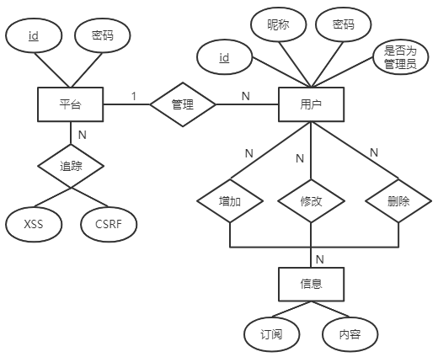
图3-4-1 总体ER图
3.4.2 主要系统数据库设计
表1用户信息表
属性名 | 存储代码 | 类型 | 长度 | 备注
id | Id | Varchar | 10 | 主键
昵称 | Name | Varchar | 125
密码 | Password | Varchar | 20
是否为超级管理员 | superuser | int | 11

表2平台表
属性名 | 存储代码 | 类型 | 长度 | 备注
id | Id | Varchar | 10 | 主键
密码 | Password | Varchar | 20

表3信息表
属性名 | 存储代码 | 类型 | 长度 | 备注
订阅id | Id | int | 10 | 主键
内容 | content | Varchar | 200

3.5系统总体分析设计

3.5.1总体需求
XSS攻击共分为3种类型：反射型，DOM型和存储型。常规的过滤如黑白名单过滤多少都会存在一点的问题，因此会考虑在web应用性能的基础上结合多种技术对用户输入进行有效合理的过滤。
CSRF可以伪装成受用户信任的网站，比XSS更难防范，且危害大，有人认为把所有请求换成POST请求可以防范CSRF攻击，但结果不尽人意，因为JavaScript完全可以仿照POST请求

3.5.2功能需求
（1）XSS防御功能
（2）CSRF防御功能

3.6主要技术指标
（1）开发工具：pycharm
（2）开发环境：
a.硬件条件包括：普通 PC，4G运行内存以上。
b.python-3.6.4、pycharm、tomcat。
c. 功能键及其他专用硬件:普通PC机键盘即可。

四．将提交的成果
1.成功的基于Django的XSS和CSRF的防御系统实现
2.源代码+毕业设计报告
3.一份基于Django的XSS和CSRF防御系统实现的PPT汇报

五．进度计划
2020年8月 需求分析。调研课题发展现状，了解其系统需求，针对需求进行系统概要设计以及相应技术的选择，配置系统开发环境，并完成系统的框架设计。
2020年9月 根据系统概要设计，完成系统功能详细设计。完成开题报告，参加开题答辩。根据导师意见修改系统设计。
2020年10月-2020年12月 根据系统设计，实现系统各模块功能，根据系统测试对自己的系统设计进行调整和完善。
2021年1月-2月 完成中期检查表，参加中期答辩。根据中期检查意见调整系统设计，并进行系统整体测试。
2021年3月-4月 系统性能调优。撰写设计报告，准备答辩。

六．参考文献
[1]赵文杰,古荣龙.基于Python的网络爬虫技术[J].河北农机,2020(08):65-66.
[2]肖新凤,张绛丽,邓祖民.基于Python的爬虫技术的网站设计与实现[J].现代信息科技,2020,4(14):73-75+78.
[3]白雪丽.浅析基于Python爬虫技术的特性及应用[J].山西科技,2018,33(02):53-55.
[4]韩可彧,李伟.基于Django的XSS防御研究与实现[J].电子设计工程,2018,26(06):38-41+47.
[5]韩可彧. 基于Django的XSS和CSRF防御系统的研究与实现[D].武汉邮电科学研究院,2018.
[6]熊畅.基于Python爬虫技术的网页数据抓取与分析研究[J].数字技术与应用,2017(09):35-36.
[7]樊海英. 基于Scrapy的分布式网络爬虫系统的设计与开发[D].北京工业大学,2017.
[8]郑新新. CSRF攻击与防御技术研究[D].北京邮电大学,2016.
[9]张存磊. 浏览器安全防御体系的设计与实现[D].西安电子科技大学,2015.

指导教师意见：
本课题针对目前常见Web安全防御系统进行调查研究，设计一套基于基于Django的XSS和CSRF防御系统实现，该生根据要求，查阅并学习了相关文献，提出了比较细致的设计方案。开题报告写作符合规范，系统设计合理。同意该生参加开题答辩。

指导教师签字：
年 月 日
开题审查小组意见：
开题报告过于简单，字数不符合要求；系统核心功能在开题报告中没有体现，XSS和CSRF的漏洞防御功能没有阐述。

组长签字：
年 月 日
注：选题类型**
1．A－毕业设计 B－毕业论文 C－其他
2．X－校内题目 Y－校外题目
3．M—实习、N—实验、P—工程实践、Q—社会调查、R—作品设计、S—汇报演出、T—案例分析、O—其他形式
1、2、3都要填
（2000－3000字）

